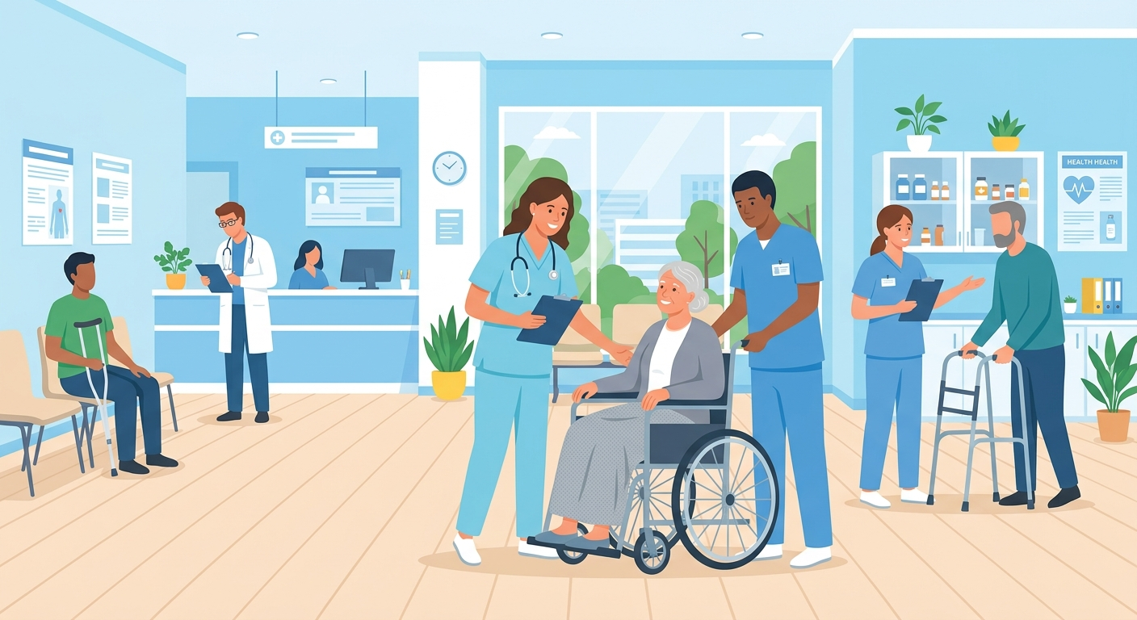

HCI — Actividad 1
Contextualización del Proyecto
Health Access Bridge (HAB)

Presentado por:
Ing. Julian Andres Quimbayo Castro

Docente:
PhD. Javier Reyes

Asignatura: Interacción Humano-Computador (HCI)
Posgrado · Proyecto Integrador
Abril 2026

1. Descripción del Problema

1.1 Contexto y magnitud
En Colombia y Latinoamérica, las personas con discapacidad que habitan en zonas rurales enfrentan barreras sistemáticas para acceder a los servicios de salud. Estas barreras son de naturaleza múltiple: distancia geográfica y ausencia de transporte adaptado, falta de personal médico especializado en territorios alejados, brecha digital que impide el acceso a servicios en línea, barreras económicas que elevan el costo efectivo de la atención, y barreras culturales y de comunicación que dificultan la relación médico-paciente.
Según el DANE, más del 7 % de la población colombiana presenta algún tipo de discapacidad, y la prevalencia es significativamente mayor en zonas rurales dispersas. Sin embargo, los sistemas de información clínica disponibles no están diseñados para capturar, estructurar ni analizar el perfil de barreras de acceso de esta población.

1.2 Dolores principales de los actores involucrados
- Médico rural / de familia: No cuenta con herramientas digitales integradas para registrar el perfil funcional de sus pacientes con discapacidad ni para anticipar sus barreras de acceso. La gestión es manual, fragmentada y sin soporte de inteligencia artificial.
- Administrador del sistema de salud: Carece de visibilidad poblacional en tiempo real. No puede exportar reportes ni tomar decisiones basadas en datos agregados sobre distribución de perfiles de discapacidad.
- Sistema de salud (macro): Ausencia de datos estructurados impide la formulación de políticas de intervención diferencial para poblaciones rurales con discapacidad.

2. Idea de Solución

2.1 Descripción de HAB
Health Access Bridge (HAB) es una plataforma web inteligente orientada a la gestión clínica de pacientes con discapacidad y al análisis predictivo de sus perfiles de barreras de acceso a la salud en zonas rurales. La solución conecta a médicos rurales con herramientas digitales de registro, análisis y apoyo a la decisión clínica, reduciendo la brecha tecnológica en entornos de baja conectividad.

2.2 Componente de Inteligencia Artificial
HAB integra dos capas de inteligencia artificial:
- Modelo predictivo ML (HybridModelDisability): Modelo entrenado con K-Means + Gradient Boosting que clasifica automáticamente a cada paciente en uno de tres perfiles de barreras de acceso (Perfil 0, 1 ó 2), basándose en sus datos clínicos y sociodemográficos. El modelo está embebido en el backend y se invoca mediante el endpoint POST /patients/{id}/predict.
- LLM para recomendaciones clínicas (roadmap): Integración futura con GPT-4 u otro LLM para generar resúmenes clínicos personalizados y planes de intervención basados en el perfil ICF del paciente, con opción de exportación a PDF y disclaimer legal.

3. Funcionalidades Potenciales
A continuación, se listan las funcionalidades identificadas para la solución HAB:
# | Funcionalidad
F1 |  | Autenticación con roles diferenciados (Administrador / Médico) — RBAC
F2 |  | Registro, edición y gestión de historia clínica de pacientes con discapacidad
F3 |  | Búsqueda, filtrado y paginación de pacientes
F4 |  | Predicción automática del perfil de barreras de acceso (modelo ML embebido)
F5 |  | Guía clínica interpretativa de los 3 perfiles predictivos
F6 |  | Dashboard de analíticas con distribución de perfiles (gráfica de torta)
F7 |  | Exportación de datos a Excel / PDF
F8 |  | Modo offline / PWA para zonas de baja conectividad
F9 |  | Recomendaciones clínicas generadas por LLM (GPT-4)
F10 |  | Panel de administración: gestión de usuarios, activación/desactivación
F11 |  | Despliegue multi-ambiente (DEV / QA / PROD) con CI/CD automatizado

4. Prototipos Preliminares — Mockups de Pantallas
Las siguientes imágenes corresponden a los mockups de diseño preliminares de las 8 pantallas principales de la aplicación HAB, desarrollados como artefacto de la Épica 1 del proyecto.
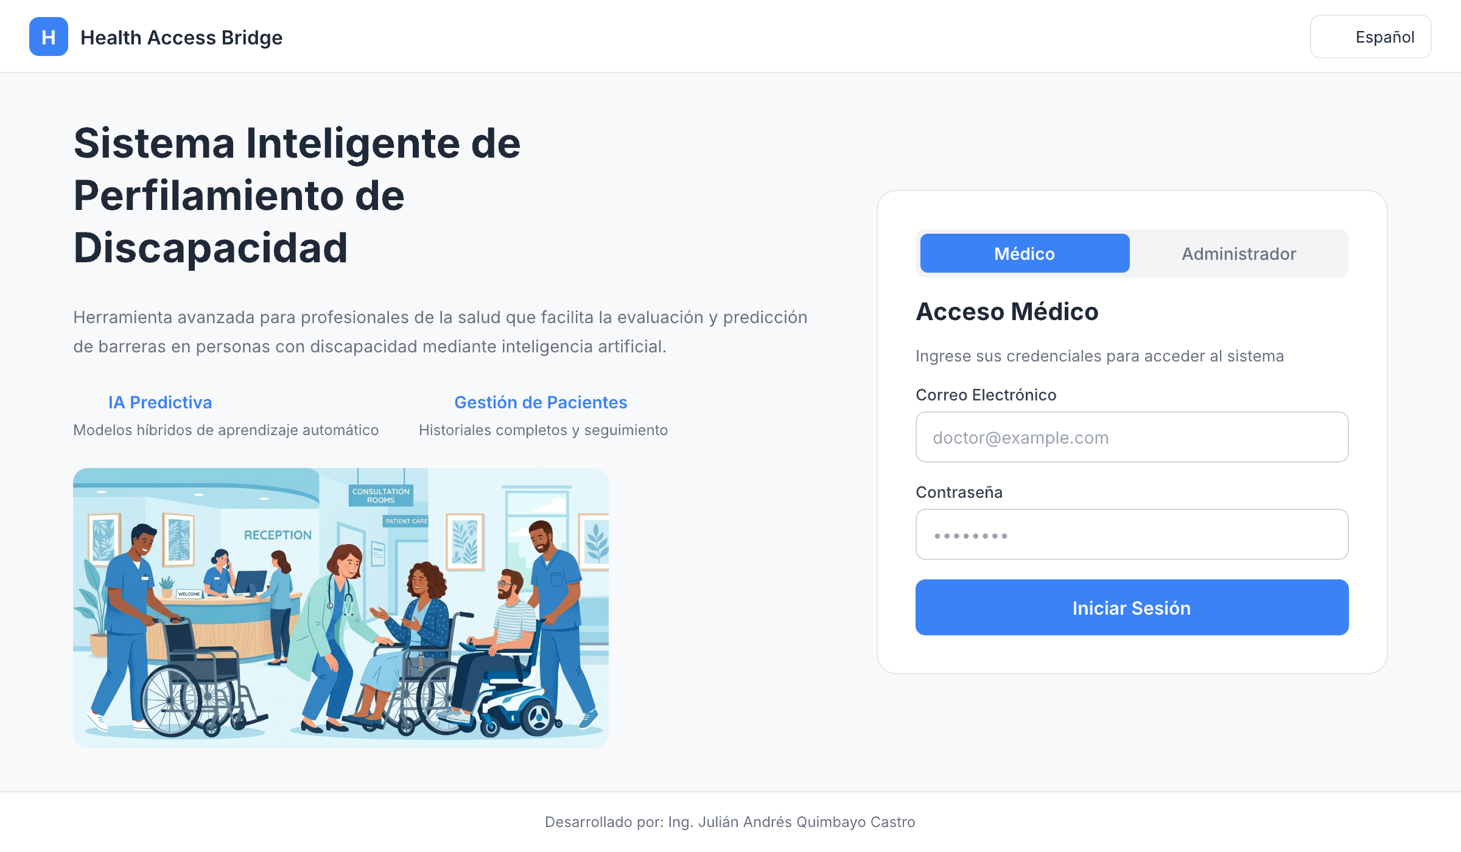
Figura 1. Pantalla de Login — Autenticación por roles (Admin / Médico)
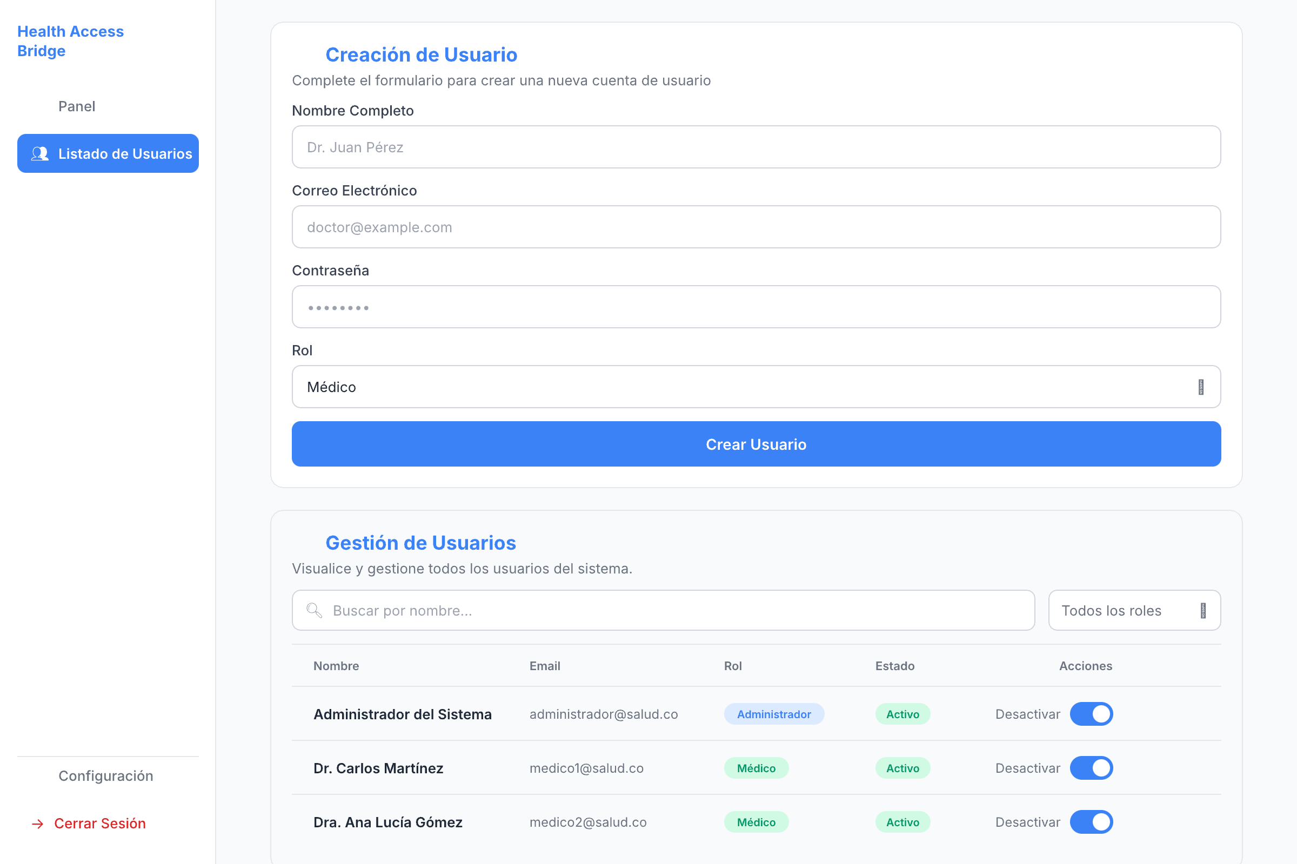
Figura 2. Panel Administrador — Gestión de usuarios y visión global
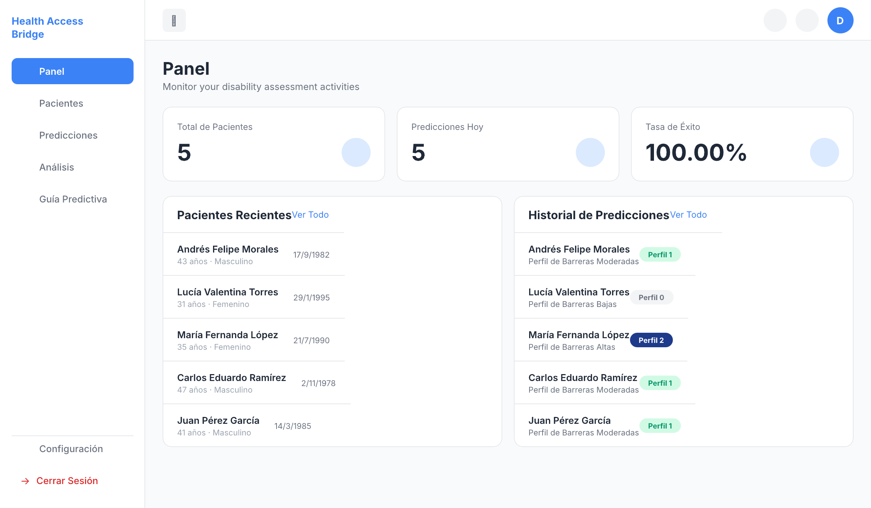
Figura 3. Dashboard Médico — Resumen de pacientes y métricas clave
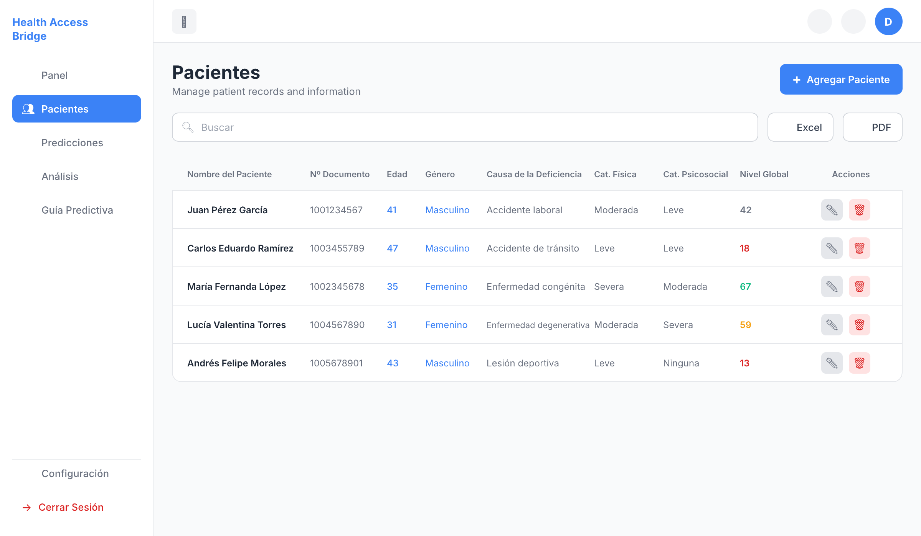
Figura 4. Gestión de Pacientes — Lista, búsqueda, edición y eliminación
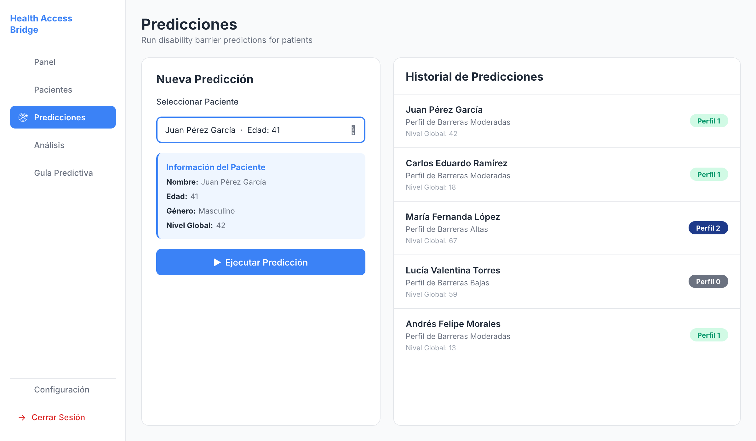
Figura 5. Módulo de Predicciones — Ejecución del modelo ML e historial
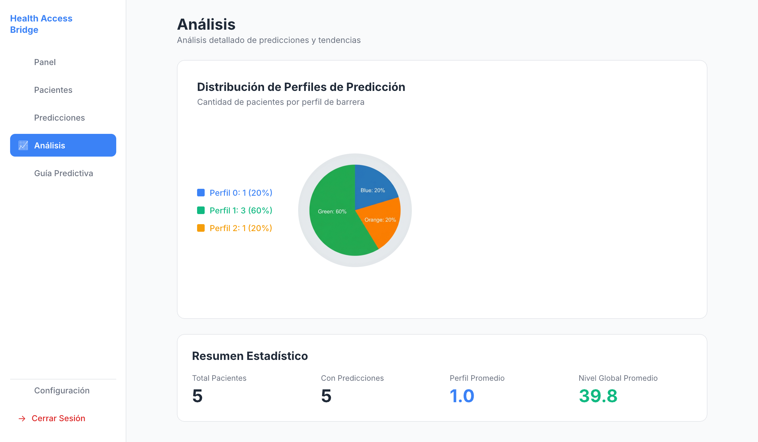
Figura 6. Análisis — Dashboard con distribución de perfiles predictivos
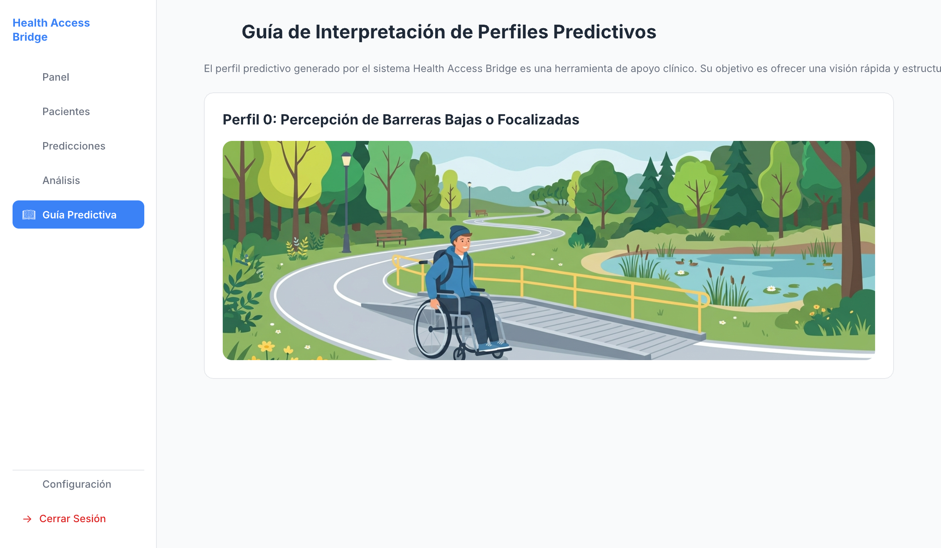
Figura 7. Guía de Predicción — Interpretación clínica de los 3 perfiles
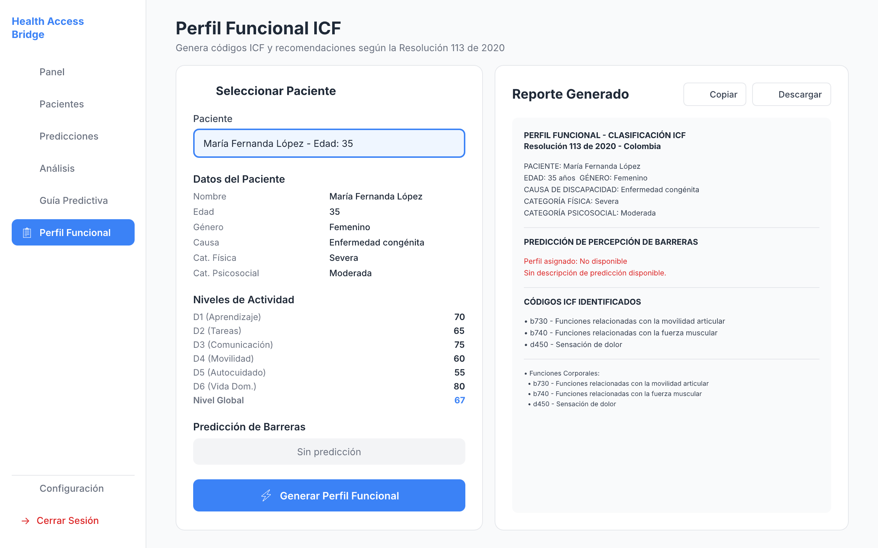
Figura 8. Perfil Funcional ICF — Clasificación Internacional del Funcionamiento

5. Identificación de Usuarios Finales Potenciales
A continuación, se identifican los segmentos de usuarios finales potenciales para la solución HAB, incluyendo una descripción de su perfil y sus necesidades clave:
Segmento de usuario | Descripción | Necesidades clave
Médico rural / de familia | Profesional de salud que atiende pacientes con discapacidad en zonas de difícil acceso. Maneja múltiples casos con recursos limitados y necesita herramientas ágiles. | Registro rápido de historia clínica, predicción automatizada de perfiles, acceso offline, historial clínico centralizado
Administrador del sistema de salud | Coordinador o directivo que supervisa equipos médicos y requiere visión global de la población atendida para tomar decisiones estratégicas. | Dashboard de analíticas, gestión de cuentas de usuarios, exportación de reportes a PDF/Excel
Especialista en rehabilitación / trabajo social | Profesional de apoyo que consulta el perfil funcional del paciente para diseñar planes de intervención individualizados basados en el marco ICF. | Perfil Funcional ICF, guía clínica de barreras, recomendaciones generadas por LLM (futuro)
Paciente con discapacidad (usuario indirecto) | No interactúa directamente con el sistema, pero es el beneficiario final. Su información clínica y perfil de barreras orienta las decisiones médicas. | Calidad y exactitud del dato registrado, confidencialidad y privacidad de la información
Investigador / epidemiólogo | Utiliza los datos agregados para estudiar tendencias y patrones de acceso a la salud en poblaciones rurales con discapacidad. | Exportación masiva de datos, analíticas poblacionales, trazabilidad de registros históricos

